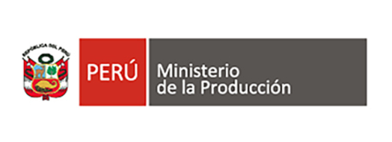
Perú logra récord en consumo de pescado en primera mitad del año
-Cifra representa un 26% más frente a las 1,000 toneladas registradas en el mismo período del 2021
El consumo de pescado en nuestro país alcanzó una cifra récord al superar las 1,350 toneladas en la primera mitad de este año, así lo indican las cifras del Ministerio de la Producción, diseñadas en base a las colocaciones hechas a través de las ferias “Mi Pescadería” del Programa Nacional “A Comer Pescado”.
Esto demuestran que el consumo de pescado creció un 26% si se comparan con las cifras del mismo período, pero del año pasado, así lo detalló el Ministro de la Producción, Jorge Luis Prado Palomino.
Este resultado, agregó el coordinador ejecutivo del PNACP, Fabián Puente de la Vega, se debe al desarrollo de 3,246 actividades realizadas por el programa “A Comer Pescado” que beneficiaron a 1 millón de familias a nivel nacional, sobre todo a personas de escasos recursos dentro de las 25 regiones del país.
Añadió que también se debe a la estrategia “Conservas Peruanas en tu Mesa”, donde se colocaron 1,085 latas de pescado elaboradas por micro y pequeñas empresas del sector. “El resultado representó un avance de 42% al compararse con las 624 latas que se vendieron durante la primera mitad del año pasado”, mencionó.
Regiones Power
Durante el mes de junio, el Programa Nacional “A Comer Pescado” registró a Junín como la “Región Power” al consumir 23,855 kilogramos de pescado. En tanto, Ayacucho y Puno registraron un consumo de 10,995 y 10,960 kilogramos, respectivamente.
Las especies más promocionadas fueron el bonito y jurel. Con ello, se promueve una nutrición sana para el país y, además, una participación de pescadores artesanales como proveedores directos de las pescaderías.
Lima, julio 2022

